1. 유의성 검정

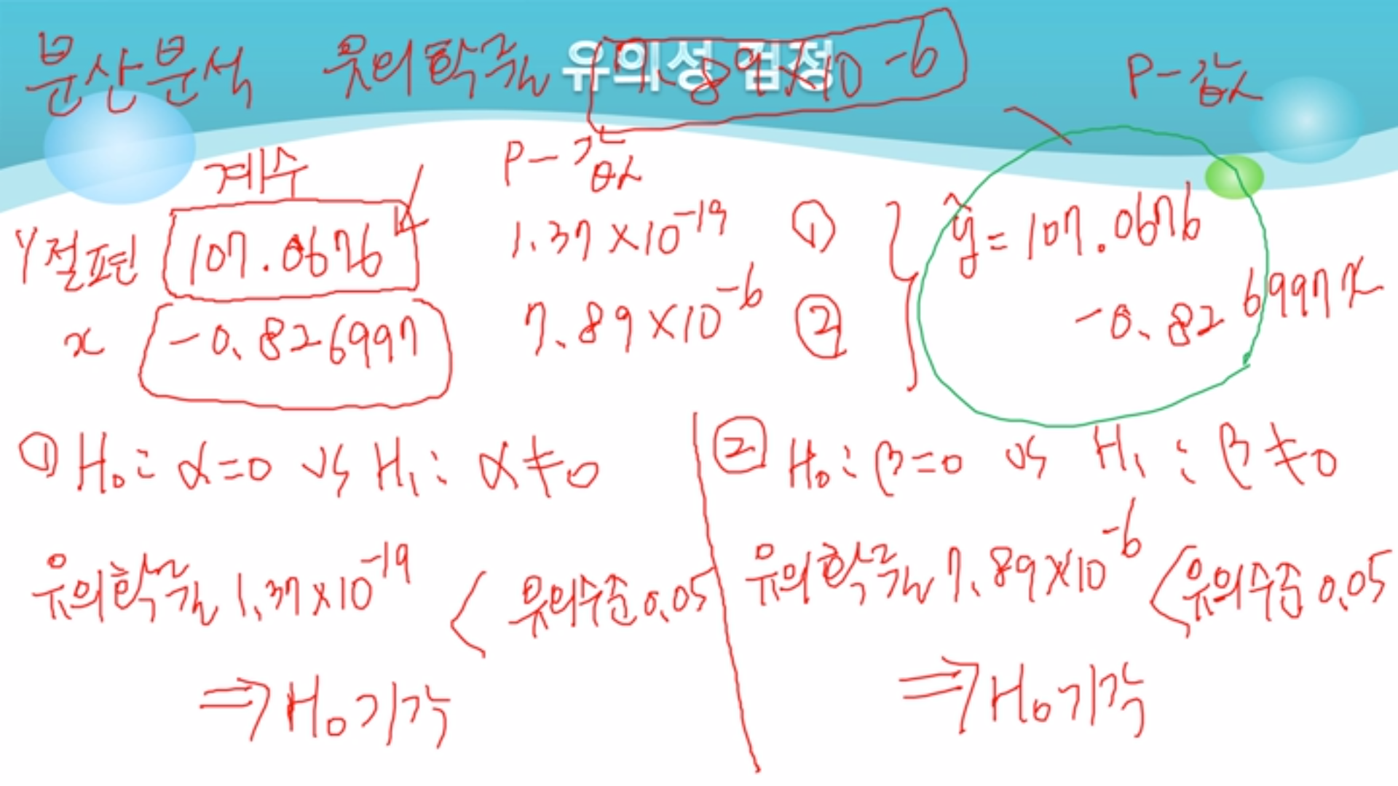

- Y절편 값, x값, P값은 저번 14주차 2차시 과제 참고

- (1) 귀무가설: 알파가 0, 대립가설: 알파는 0이 아님

ㄴ 유의확률 1.37 X 10^(-19) < 유의수준 0.05, H0 (귀무가설 기각), Y절편값을 사용해도 유의하다

- (2) 귀무가설: 베타가 0, 대립가설: 베타는 0이 아님

ㄴ 유의확률 7.89 X 10^(-6) < 유의수준 0.05, 귀무가설 기각

- 따라서 Y^=107.0676-0.826997X

2. 산점도와 상관계수

> x=c(10,12,25,11,8,14,20,21,40,22,28,23,16,12,10,13,8,17,15,14)

> y=c(101,97,85,95,104,92,93,90,69,105,83,89,91,93,97,98,97,92,93,97)

> plot(x,y)

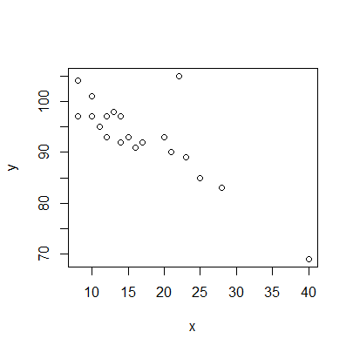

- 상관계수를 구하는법: > cor(x,y)

3. 단순회귀분석 R

> fit=lm(y~x)

> summary(fit)

Call:

lm(formula = y ~ x)

Residuals:

Min 1Q Median 3Q Max

-4.9877 -2.8694 -0.9602 1.5536 16.1263

Coefficients:

Estimate Std. Error t value Pr(>|t|)

(Intercept) 107.0676 2.4931 42.946 < 2e-16 \*\*\* // 엑셀에서 나왔던 부분들

x -0.8270 0.1339 -6.175 7.89e-06 \*\*\* // 엑셀에서 나왔던 부분들

---

Signif. codes: 0 ‘\*\*\*’ 0.001 ‘\*\*’ 0.01 ‘\*’ 0.05 ‘.’ 0.1 ‘ ’ 1

Residual standard error: 4.61 on 18 degrees of freedom // 4.61 = 표준편차

Multiple R-squared: 0.6793, Adjusted R-squared: 0.6615

F-statistic: 38.13 on 1 and 18 DF, p-value: 7.887e-06

4. 적합된 회귀직선 그리기

> plot (y~x)

> abline(fit)

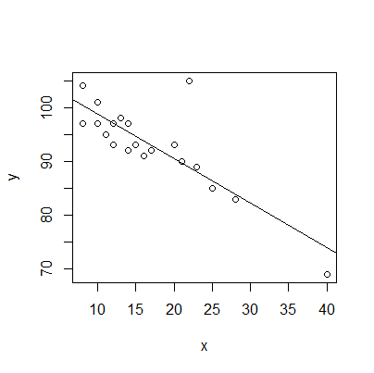

5. 잔차분석

> resid(fit)

1 2 3 4 5 6 7

2.2023714 -0.1436348 -1.3926748 -2.9706317 3.5483776 -3.4896409 2.4723406

8 9 10 11 12 13 14

0.2993375 -4.9877210 16.1263344 -0.9116840 0.9533314 -2.8356471 -4.1436348

15 16 17 18 19 20

-1.7976286 1.6833622 -3.4516224 -1.0086502 -1.6626440 1.5103591

> par(mfrow=c(2,2))

> plot(fit)

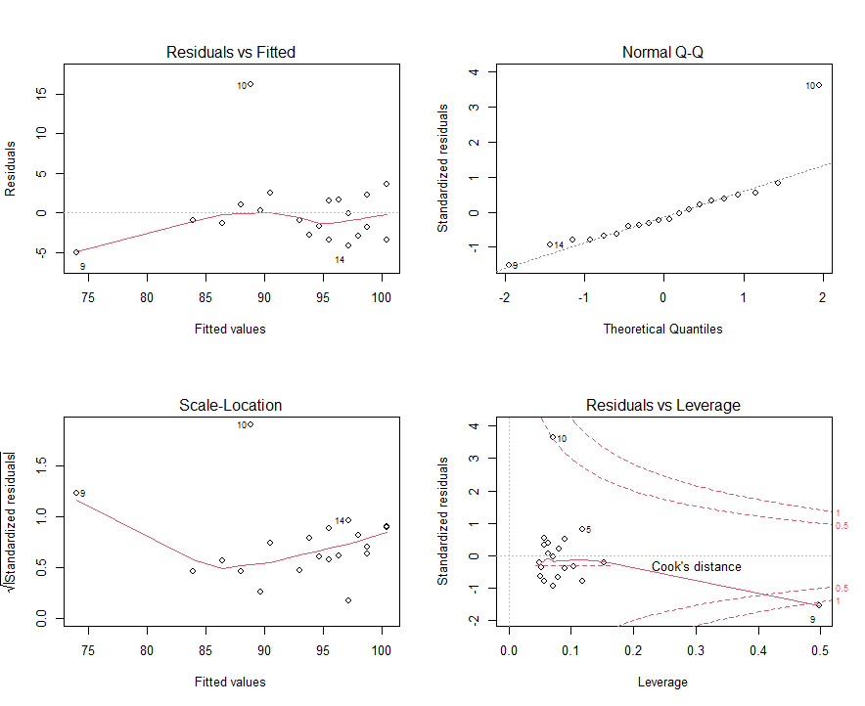

6. 예측

> predict(fit,newdata=data.frame(x=9.5))

1

99.21113

7. 217쪽~220쪽

